Санкт-Петербургский Политехнический
Университет Петра Великого
Физико-механический институт
Высшая школа прикладной математики и вычислительной физики

Отчет по лабораторной работе №1-2
По дисциплине: «Математическая статистика»
Тема: «Гистограммы и плотности распределений»

Выполнила студент: Киселева Ксения
учебной группы 5030102/30202

Преподаватель: Баженов А.Н.

Санкт-Петербург
2026
Оглавление
1. Постановка задачи 3
2. Теоретическая часть 3
3. Реализация 4
4. Результаты 5
5. Обсуждение 7
6. Выводы 9

Постановка задачи
Цель работы: изучение основных методов описательной статистики: визуализация распределений, вычисление характеристик положения и рассеяния, анализ влияния объема выборки и выбросов на оценки параметров.
Задачи:
- Сгенерировать выборки различного объема (n = 10, 100, 1000) для пяти законов распределения: нормального, Коши, Лапласа, Пуассона и равномерного.
- Построить гистограммы полученных выборок, наложив на них графики теоретических плотностей вероятности.
- Проанализировать влияние размера выборки и количества интервалов гистограммы на визуальное восприятие распределения.
- Для тех же выборок вычислить выборочные характеристики положения: среднее арифметическое, медиану, полусумму экстремумов, полусумму квартилей и усеченное среднее.
- Провести множественные эксперименты (1000 повторений) для оценки математического ожидания и дисперсии каждой характеристики.
- Сравнить полученные оценки с теоретическими значениями и сделать выводы о состоятельности и робастности (устойчивости к выбросам) рассмотренных статистик.

Теоретическая часть
В работе исследуются пять законов распределения. Для непрерывных распределений (нормальное, Коши, Лапласа, равномерное) используется плотность вероятности f(x), для дискретного (Пуассона) — функция вероятности P(k).
- Нормальное $N\left(x;0,1\right);f\left(x\right)=\frac{1}{\sqrt{2π}}e^{-\frac{x^{2}}{2}};x∈R$ (1)
- Коши $C\left(x;0,1\right);f\left(x\right)=\frac{1}{π(1+x^{2})}; x∈R (2)$
- Лапласа $L\left(x;0,\frac{1}{\sqrt{2}}\right);f\left(x\right)=\frac{1}{\sqrt{2}}e^{-\sqrt{2}|x|};x∈R (3)$
- Пуассона $P\left(k;5\right);f\left(k\right)=\frac{5^{k}e^{-5}}{k!};k=0,1,2…(4)$
- Равномерное $U\left(x;-\sqrt{3},\sqrt{3}\right);f\left(x\right)=\left\{\begin{aligned}\frac{1}{2\sqrt{3}}, x∈[-\sqrt{3};\sqrt{3}] \\ 0, x∉[-\sqrt{3};\sqrt{3}] \end{aligned}\right.$ (5)
Для каждой сгенерированной выборки $\{x_{1},x_{2},…,x_{n}\}$ вычислялись следующие статистики:
- Выборочное среднее $\overline{x}=\frac{1}{n}\sum_{i=1}^{n}{x_{i}}$
- Выборочная медиана $med=x_{\frac{n+1}{2}}$ – значение элемента, стоящего в середине вариационного ряда.
- Полусумма экстремальных элементов $z_{R}=\frac{x_{min}+x_{max}}{2}$
- Полусумма квартилей $z_{R}=\frac{z_{1/4}+z_{3/4}}{2}$
- Усечённое среднее $z_{tr}=\frac{1}{n-2k}\sum_{i=k+1}^{n-k}{x_{i}};k=[0.1n]$ (с отбрасыванием 10% наименьших и наибольших значений)
Для каждой характеристики находятся среднее и дисперсия:
$E\left(z\right)=\overline{z}=\frac{1}{1000}\sum_{j=1}^{1000}{z_{j}}$ ; $D\left(z\right)=\overline{z^{2}}-{\overline{z}}^{2}$

Реализация
Язык программирования: Python 3.10
Среда разработки: Jupyter Notebook
Библиотеки:
  - numpy - для генерации случайных чисел и матричных вычислений.
  - scipy.stats - для работы с теоретическими плотностями распределения и квартилями.
  - matplotlib.pyplot для построения гистограмм и графиков.
Краткое описание методов:
- optimal_bins(data_vector) определяет оптимальное число интервалов гистограммы по правилу Фридмана-Диакониса, возвращает целое число бинов для группировки данных.
- theoretical_curve(dist_type, x_range) вычисляет значения теоретической плотности вероятности для заданного распределения (gauss, cauchy, laplace, uniform) в точках x_range, возвращает массив плотностей.
- calculate_all_stats(sample_array) вычисляет пять характеристик положения для одной выборки: среднее, медиану, полусумму экстремумов, полусумму квартилей и усечённое среднее, возвращает словарь с результатами.
- print_table(dist_name, data_dict) формирует и выводит в консоль отформатированную таблицу с результатами вычислений для всех объёмов выборки.
- generate_samples_and_plot() генерирует выборки для всех пяти распределений и трёх объёмов (10, 100, 1000), строит гистограммы с наложенными теоретическими кривыми.
- run_multiple_experiments() проводит множественные эксперименты (1000 повторений) для оценки математического ожидания и дисперсии каждой характеристики положения.

Результаты
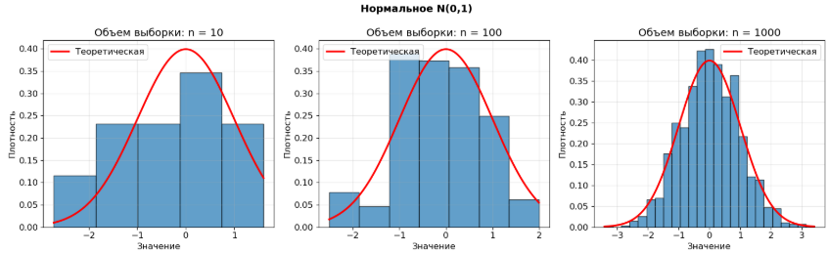
Рисунок 1: Гистограммы для нормального распределения
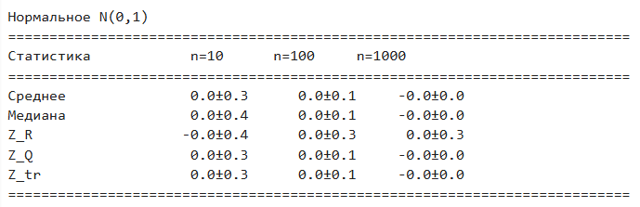
Рисунок 2: Данные характеристик для нормального распределения
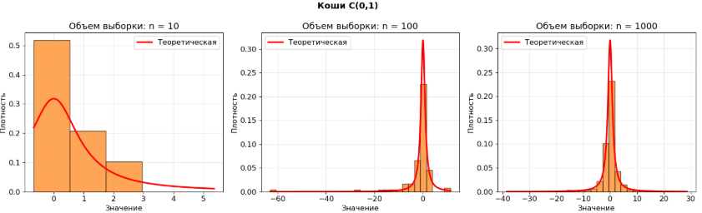
Рисунок 3: Гистограммы для распределения Коши
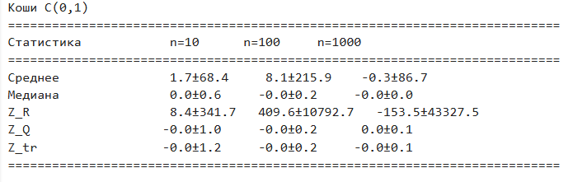
Рисунок 4: Данные характеристик для распределения Коши
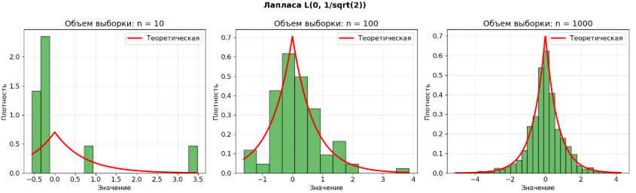
Рисунок 5: Гистограммы для распределения Лапласа
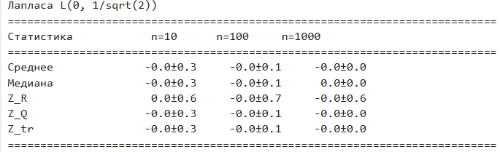
Рисунок 6: Данные характеристик для распределения Лапласа
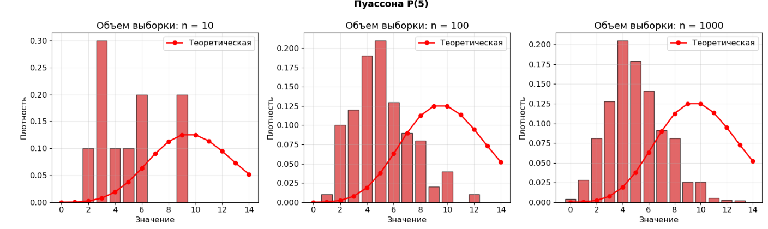
Рисунок 7: Гистограммы для распределения Пуассона
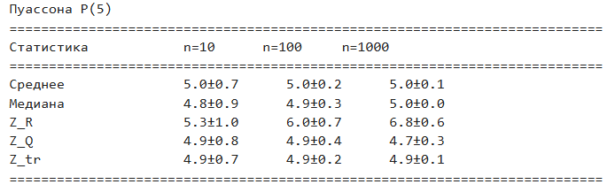
Рисунок 8: Данные характеристик для распределения Пуассона
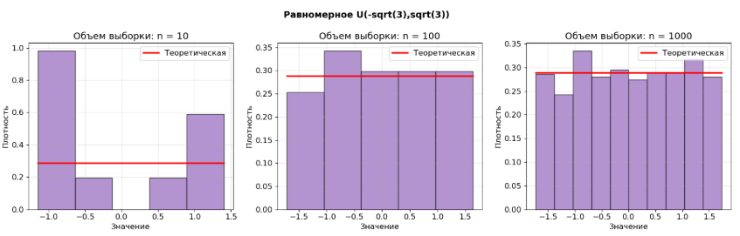
Рисунок 9: Гистограммы для равномерного распределения
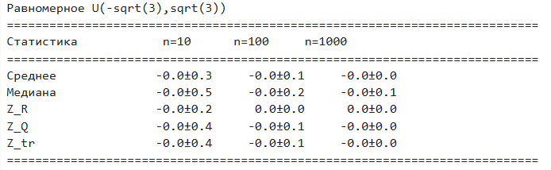
Рисунок 10: Данные характеристик для равномерного распределения

Обсуждение
В ходе выполнения лабораторной работы были построены гистограммы выборок объёмом n = 10, 100, 1000 для пяти распределений: нормального, Коши, Лапласа, Пуассона и равномерного, с наложением теоретических кривых плотности (или функции вероятности для распределения Пуассона).
Анализ гистограмм:
Объём выборки критически влияет на визуальное восприятие распределения. При n = 10 гистограммы всех распределений носят ярко выраженный случайный характер, форма распределения и его основные особенности далеки от теоретических. При n = 100 форма распределений становится более узнаваемой: для нормального распределения прослеживается колоколообразная форма, для равномерного — приближение к прямоугольной, для Пуассона — характерная асимметрия. При n = 1000 гистограммы практически всех распределений хорошо аппроксимируют теоретические кривые, демонстрируя состоятельность гистограмм как оценки плотности распределения. Оптимальное число интервалов, подобранное по правилу Фридмана-Диакониса, позволило избежать как излишней зашумленности, так и чрезмерного сглаживания.
Анализ характеристик положения:
Множественные эксперименты (1000 повторений) позволили оценить математическое ожидание и дисперсию каждой характеристики. Полученные результаты сведены в таблицы выше и проанализированы ниже.
Нормальное распределение: Все характеристики состоятельны и сходятся к теоретическому значению 0.0. Наименьшую дисперсию при всех объёмах выборки имеет выборочное среднее, что подтверждает его эффективность для распределений без выбросов. Медиана и усечённое среднее незначительно уступают среднему по эффективности, но остаются вполне приемлемыми оценками. Полусумма экстремумов ожидаемо показала наибольшую дисперсию, особенно при малых n.
Распределение Коши: Яркая демонстрация проблемы робастности. Выборочное среднее и полусумма экстремумов показали высокую дисперсию, что делает их абсолютно непригодными для оценки центра ввиду тяжелых хвостов распределения. В то же время медиана, полусумма квартилей и усечённое среднее оказались устойчивыми (робастными) оценками. Их значения стабильно близки к теоретической медиане (0), а дисперсия убывает с ростом n. Медиана показала наилучшую робастность.
Распределение Лапласа: Все характеристики сходятся к 0.0. Медиана и усечённое среднее демонстрируют меньшую дисперсию по сравнению с обычным средним. Это связано с более острым пиком и тяжёлыми хвостами распределения Лапласа, где робастные оценки показывают себя немного лучше. Полусумма экстремумов вновь оказалась наименее надежной оценкой с высокой дисперсией.
Распределение Пуассона: Все характеристики сходятся к теоретическому значению 5. Выборочное среднее показывает наименьшую дисперсию при всех n, являясь наиболее эффективной оценкой для этого дискретного распределения. Медиана и Z_Q также хорошо работают, особенно при больших выборках. Полусумма экстремумов имеет систематическое смещение вверх и большую дисперсию, так как чувствительна к редким большим значениям.
Равномерное распределение:Все оценки состоятельны и сходятся к 0.0. Наиболее эффективной оценкой здесь является полусумма экстремумов. Её дисперсия убывает значительно быстрее, чем у других характеристик. Это объясняется тем, что для распределения с чёткими границами минимум и максимум выборки быстро сходятся к истинным границам интервала.
Таким образом, результаты полностью соответствуют поставленным задачам и демонстрируют ключевые понятия математической статистики: состоятельность оценок и их робастность.

Выводы
В результате выполнения лабораторных работ №1 и №2 были достигнуты следующие результаты и сделаны выводы:
- Освоен метод гистограмм для визуализации распределений. Подтверждено, что с увеличением объёма выборки (от 10 до 1000) гистограмма всё лучше приближается к теоретической плотности распределения. При малых выборках (n=10) гистограмма малоинформативна и сильно подвержена случайности. Оптимальный выбор числа интервалов (по правилу Фридмана-Диакониса) является необходимым условием для получения адекватного представления о распределении.
- Для распределений с конечной дисперсией (нормальное, Лапласа, Пуассона, равномерное) все исследованные выборочные характеристики положения являются состоятельными — их значения сходятся к теоретическим, а дисперсия убывает с ростом объёма выборки.
- На примере распределения Коши с тяжёлыми хвостами наглядно продемонстрирована проблема неробастности классического выборочного среднего. Среднее арифметическое и полусумма экстремумов показали крайне высокую дисперсию, что делает их непригодными для анализа данных с выбросами.
- Выбор оптимальной оценки:
- Для нормального распределения и распределения Пуассона наиболее эффективной (с наименьшей дисперсией) является выборочное среднее.
- Для распределений с тяжёлыми хвостами (Коши, Лапласа) наилучшей робастной оценкой является медиана. Также хорошую устойчивость показали полусумма квартилей и усечённое среднее.
- Для равномерного распределения уникально эффективной оценкой оказалась полусумма экстремальных элементов.
- Все поставленные в работе задачи выполнены. Полученные результаты полностью соответствуют теоретическим положениям о свойствах точечных оценок и позволяют сделать обоснованный выбор характеристик положения в зависимости от типа распределения и наличия выбросов.
- Приложение
Ссылка на репозиторий GitHub с исходным кодом программ, разработанных в ходе выполнения работ: https://github.com/KiselevaKsu/MathStatistics/tree/Lab1

